[NBA季后赛]小牛队107-77大胜爵士 王治郅三分球中的
王治郅

北京时间5月2日，2001年NBA季后赛西区首轮进行了一场比赛。达拉斯小牛队主场107-77大胜犹他爵士队，将系列赛总比分追成2-2。我国球员王治郅在比赛的最后5分钟内披挂上阵，得了7分，并投进了他加盟小牛队以后第一个三分球。图为王治郅(白衣)出手命中三分的瞬间。
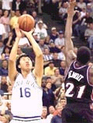
[NBA季后赛]马刺94-78小牛 王治郅整装待发

北京时间5月6日，2001年NBA季后赛开始第二轮争夺。圣安东尼奥马刺队在西区半决赛首场交锋中以94-78战胜小牛队。中国球员王治郅为小牛队上场9分钟得3分。图为王治郅在场边准备出场。

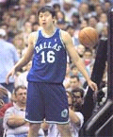
小牛主场大胜爵士 王治郅和观众击掌致意  北京时间5月2日，2001年NBA季后赛西区首轮进行了一场比赛。达拉斯小牛队主场107-77大胜犹他爵士队，将系列赛总比分追成2-2。我国球员王治郅在比赛的最后5分钟内披挂上阵，得了7分，并投进了他加盟小牛队以后第一个三分球。图为王治郅下场时和热情的观众击掌致意。  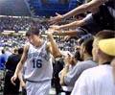 |  |  | 姓名：李冬阳  班级：MYP1-1
 |  |  | 